九九重阳节 浓浓敬老情
——梁家寨乡中心敬老院开展重阳节暖心敬老活动
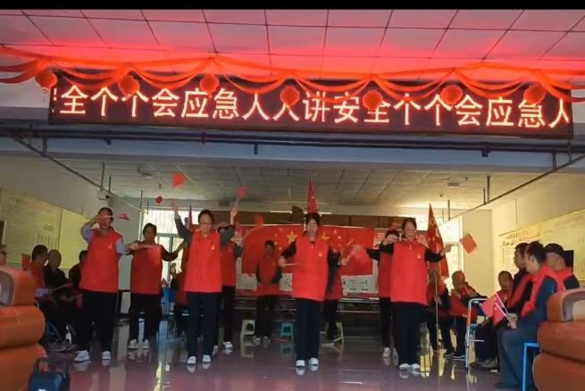
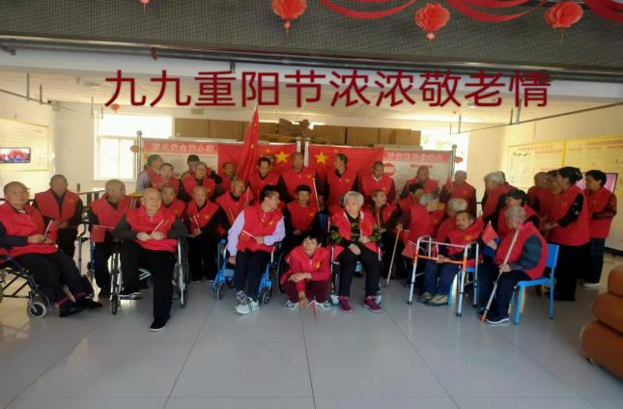
岁岁重阳，久久情长。为进一步弘扬尊老、敬老、爱老、助老的传统美德，切实关心关爱老年人生活，让敬老院老人度过一个热闹、舒心、温暖的重阳佳节，9月18日，我院开展重阳节敬老系列活动，用真心服务老人，用温情温暖老人。
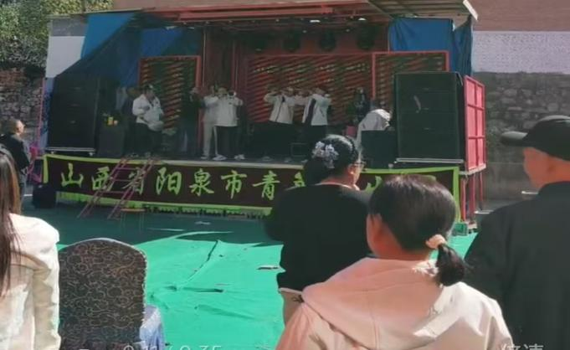
金秋送爽，暖意融融。节日当天敬老院内一派热闹祥和的景象。王只村志愿者韩俊平为丰富老年人精神文化生活，让老人们在家门口就能享受到高质量的文化盛宴专门组织文艺演出队为老人进行慰问演出活动。
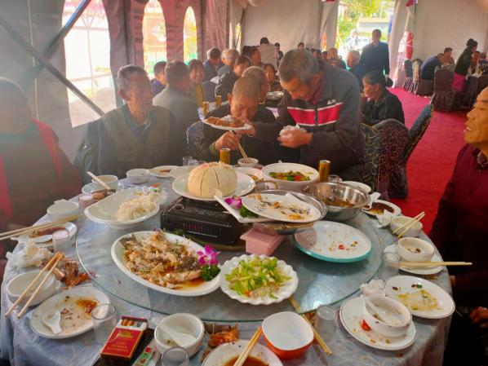
悠扬的唱腔、娴熟的演技、经典的传统曲目，十分贴合老年人的喜好。老人们来到演出现场，坐着看戏、听得入神、看得尽兴，精彩的表演不时赢得现场阵阵掌声。热闹的戏曲演出，既丰富了老人们文化生活，也为重阳佳节增添了浓厚喜庆的节日氛围。
演出结束后，志愿者韩俊平为老人们准备了丰富的午餐，老年人齐聚一堂，同吃节日饭、共庆重阳节。充分考虑老年人饮食习惯，做到菜品可口、荤素搭配、清淡适宜。老人们围坐一桌、有说有笑，聊着生活琐事、唠着家常趣事，现场气氛温馨和睦。一顿暖心的集体聚餐，不仅拉近了邻里感情，更让老人们真切感受到敬老院及社会大家庭的关怀与温暖。
本次重阳节系列敬老活动，内容丰富、贴心务实，既有物质上的暖心慰问，也有精神上的丰富滋养，真正做到了让老人吃得暖心、领得开心、看得舒心。
下一步，将持续常态化开展敬老、爱老、助老志愿服务活动，持续关注老年人日常生活需求，不断优化养老服务、厚植敬老风尚、涵养文明乡风，全力营造尊老敬老、相聚和睦、安享晚年的良好氛围，让敬老院老年人老有所养、老有所依、老有所乐、老有所安。

